可攜式電導率/TDS/鹽度/電阻率儀713

電導率：
測量範圍 電導率：（0.00~19.99）μS/cm （20.0~199.9）μS/cm
（200~1999）μS/cm （2.00~19.99）mS/cm
（20.0~199.9）mS/cm
鹽度： （0 ~ 100）ppt
電阻率：（0 ~ 100）MΩ·cm
解析度 0.01/0.1/1μS/cm 0.01/0.1 mS/cm
精確度 電計：±1.0% FS，配套：±1.5%FS
溫度補償範圍 （0 ~ 50）℃（自動）
電極常數 0.1 / 1 / 10 cm
基準溫度 25℃、20℃ 和 18℃
其他技術參數：
數據儲存 100 組
儲存內容 編號、測量值、測量單位和溫度值。
電源 AA 電池 2 節（1.5V×2）
尺寸和重量 儀錶：(65×120×31)mm/180g；手提箱： (255×210×50)mm/790g
品質和安全認證 ISO9001:2000, CE 和 CMC
工作條件：
環境溫度 5 ~ 35 ℃（0.01 級）
環境濕度 ≤85%
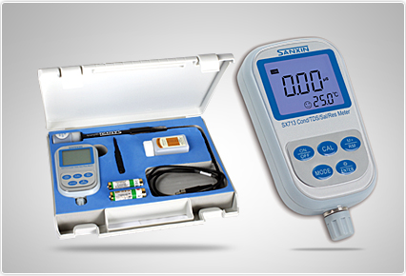
IP 等級 IP57 防塵防水

